Лабораторная работа №2

Операционные системы

Лисенков Егор, НКАбд-03-23

28 февраля 2024

Содержание

# Цель работы

Научиться оформлять отчёты с помощью легковесного языка разметки Markdown.

# Задание

1. Понять базовые принципы работы с языком разметки Markdown.

# Выполние лабораторной работы

## Установка git

#### Установим git:

dnf install git

#### Установка gh

Fedora:

dnf install gh

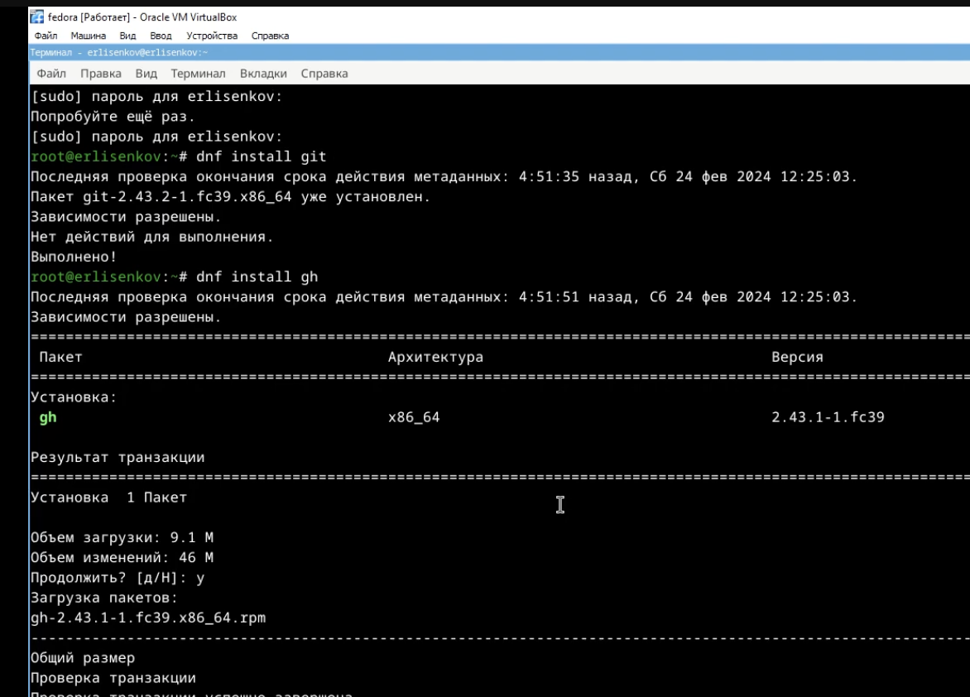

Установка GIT

### Базовая настройка git

#### Создам имя и email владельца репозитория:

git config –global user.name “Name Surname”

git config –global user.email “work@mail”

#### Настрою utf-8 в выводе сообщений git:

git config –global core.quotepath false

#### Настрою верификацию и подписание коммитов git (см. Верификация коммитов git с помощью GPG).

#### Зададу имя начальной ветки (master):

git config –global init.defaultBranch master

#### Параметр autocrlf:

git config –global core.autocrlf input

#### Параметр safecrlf:

git config –global core.safecrlf warn

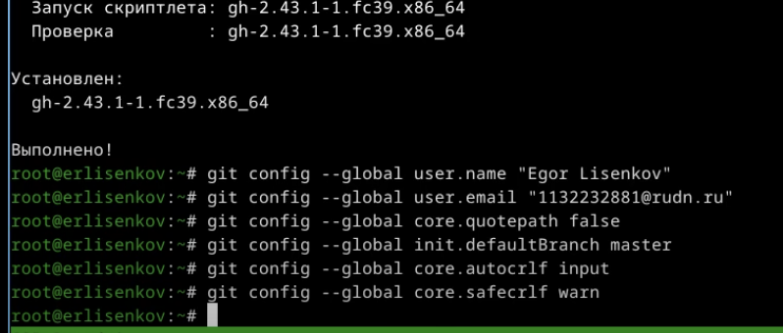

Базовая настройка git

### Создам ключи ssh

#### по алгоритму rsa с ключём размером 4096 бит:

ssh-keygen -t rsa -b 4096

#### по алгоритму ed25519:

ssh-keygen -t ed25519

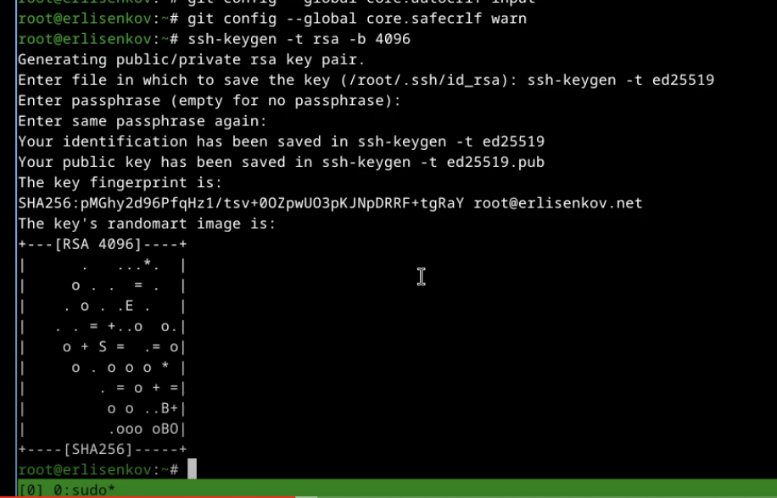

Создам ключи ssh

### Создам ключи pgp

#### Генерирую ключ

gpg –full-generate-key

#### Из предложенных опций выбираю:

тип RSA and RSA;

размер 4096;

выберу срок действия; значение по умолчанию — 0 (срок действия не истекает никогда). GPG запросит личную информацию, которая сохранится в ключе:

Имя (не менее 5 символов).

Адрес электронной почты.

#### При вводе email пойму, что он соответствует адресу, используемому на GitHub.

#### Комментарий. Можно ввести что угодно или нажать клавишу ввода, чтобы оставить это поле пустым.

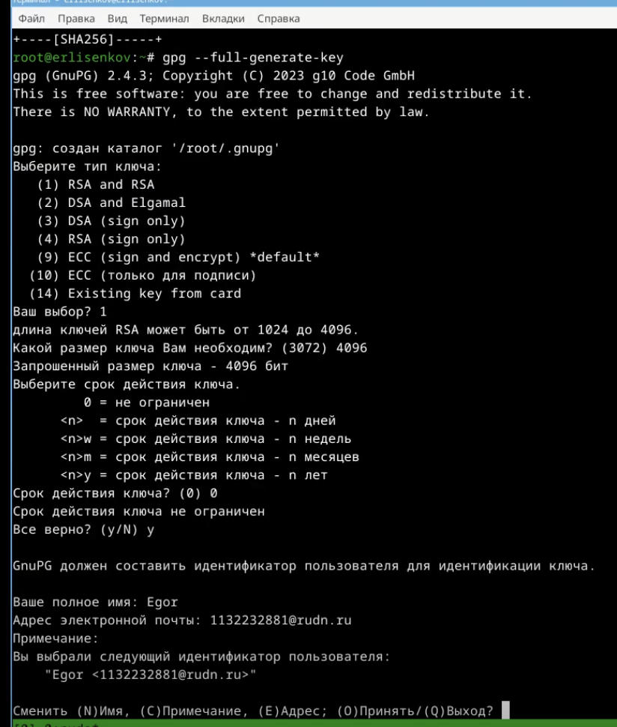

Создам ключи pgp

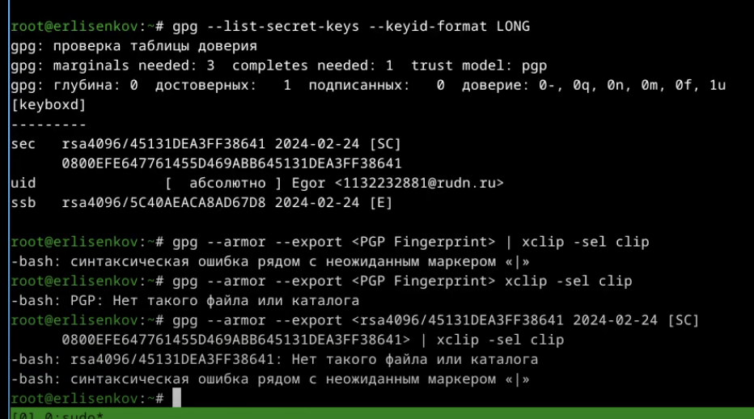

Создам ключи pgp

### Добавление PGP ключа в GitHub

#### Вывожу список ключей и копирую отпечаток приватного ключа:

gpg –list-secret-keys –keyid-format LONG

#### Отпечаток ключа — это последовательность байтов, используемая для идентификации более длинного, по сравнению с самим отпечатком ключа.

#### Формат строки:

sec Алгоритм/Отпечаток_ключа Дата_создания [Флаги] [Годен_до] ID_ключа

#### Cкопируйте ваш сгенерированный PGP ключ в буфер обмена:

gpg –armor –export 45131DEA3FF28641 | xclip -sel clip

#### Перейдите в настройки GitHub (https://github.com/settings/keys), нажмите на кнопку New GPG key и вставьте полученный ключ в поле ввода.

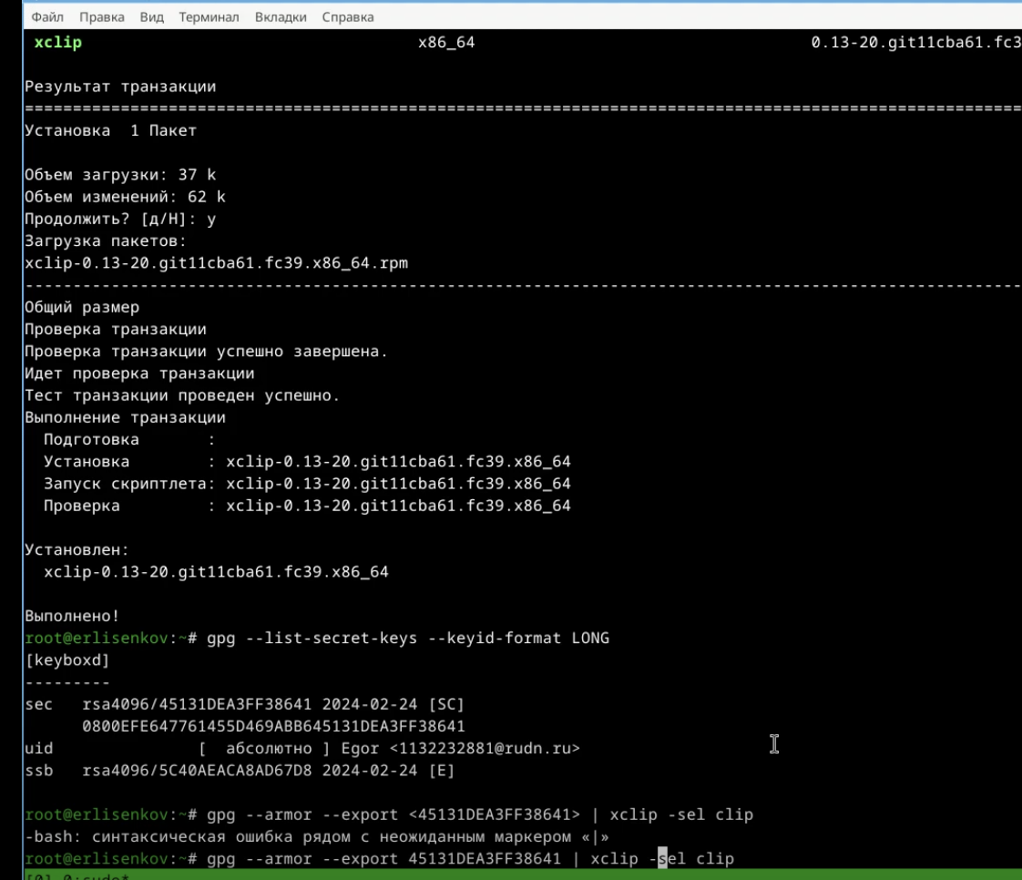

Добавление PGP ключа в GitHub

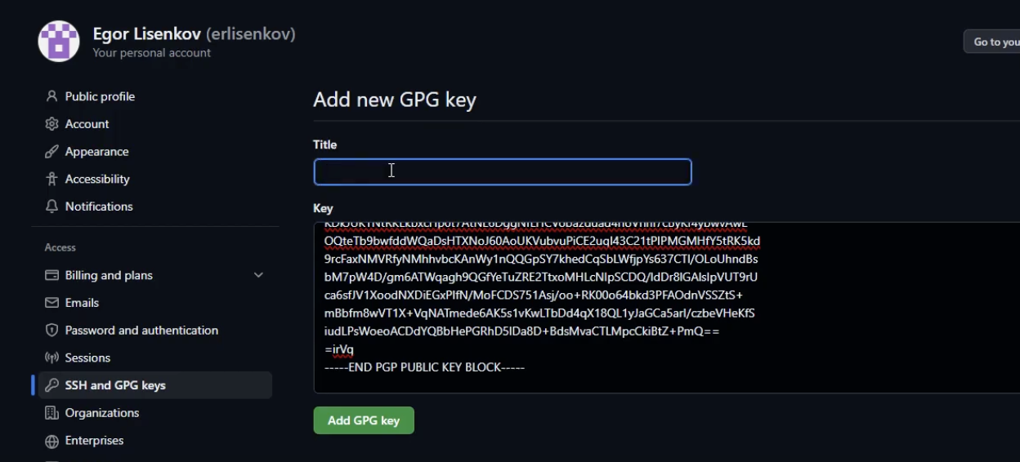

Добавление PGP ключа в GitHub

### Настройка автоматических подписей коммитов git

#### Используя введёный email, укажу Git применять его при подписи коммитов:

git config –global user.signingkey 45131DEA3FF28641

git config –global commit.gpgsign true

git config –global gpg.program $(which gpg2)

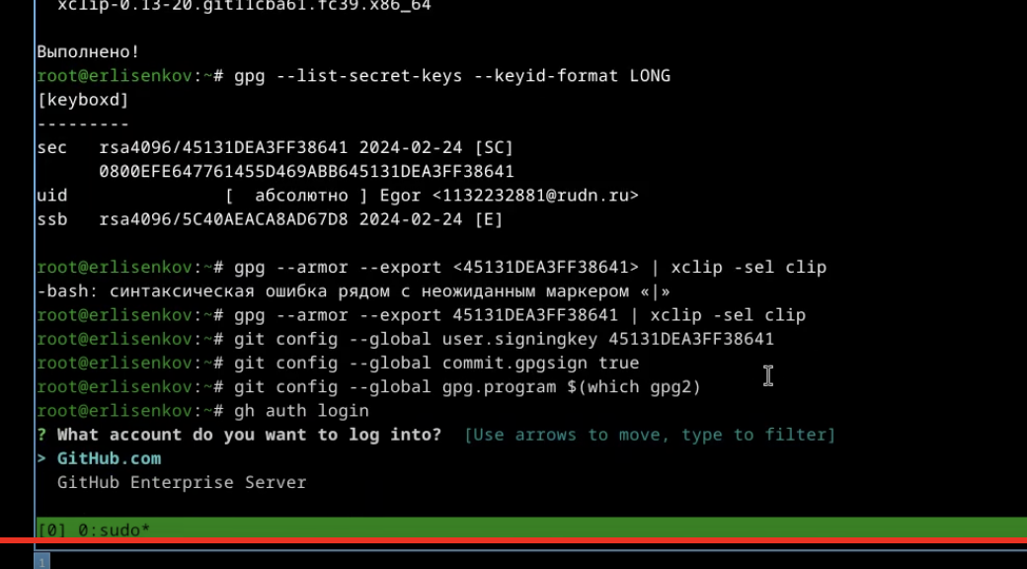

Настройка автоматических подписей коммитов git

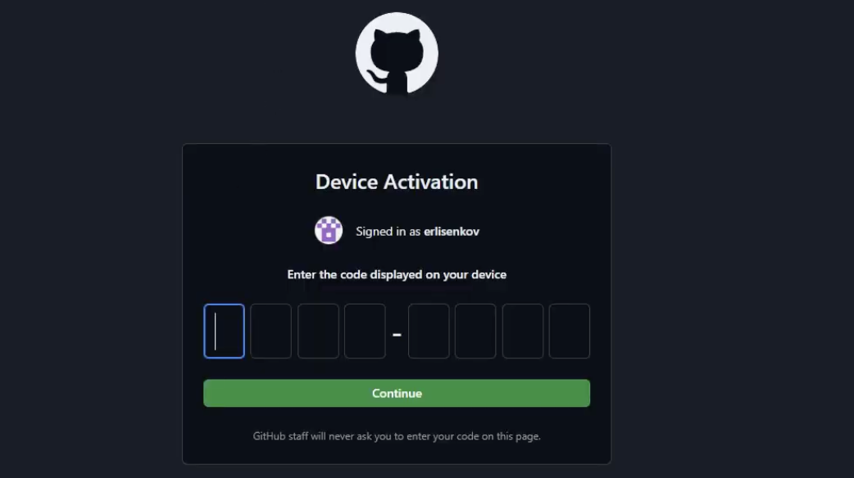

Настройка автоматических подписей коммитов git

### Сознание репозитория курса на основе шаблона

#### Необходимо создать шаблон рабочего пространства (см. Рабочее пространство для лабораторной работы).

#### Например, для 2022–2023 учебного года и предмета «Операционные системы» (код предмета os-intro) создание репозитория примет следующий вид:

mkdir -p ~/work/study/2022-2023/“Операционные системы”

cd ~/work/study/2022-2023/“Операционные системы”

gh repo create study_2022-2023_os-intro –template=yamadharma/course-directory-student-template –public

git clone –recursive git@github.com:erlisenkov/study_2022-2023_os-intro.git os-intro

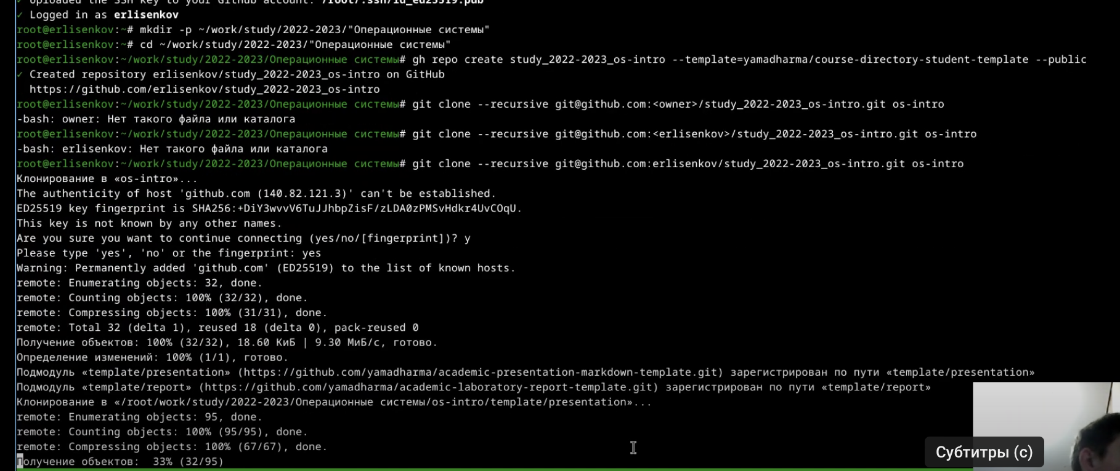

Сознание репозитория курса на основе шаблона

### Настройка каталога курса

#### Перейдём в каталог курса:

cd ~/work/study/2022-2023/“Операционные системы”/os-intro

#### Удалим лишние файлы:

rm package.json

#### Создадим необходимые каталоги:

echo os-intro > COURSE

make

#### Отправлю файлы на сервер:

git add .

git commit -am ‘feat(main): make course structure’

git push

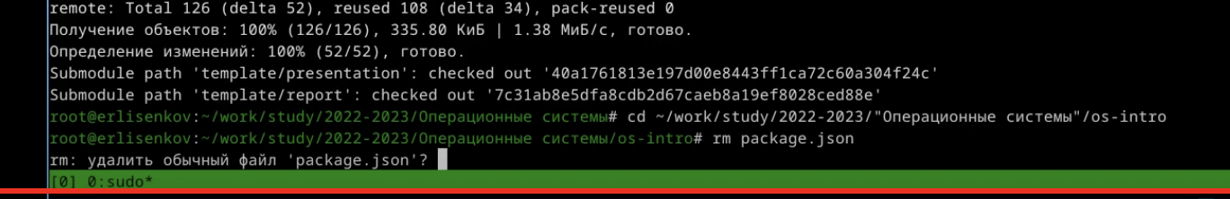

Настройка каталога курса

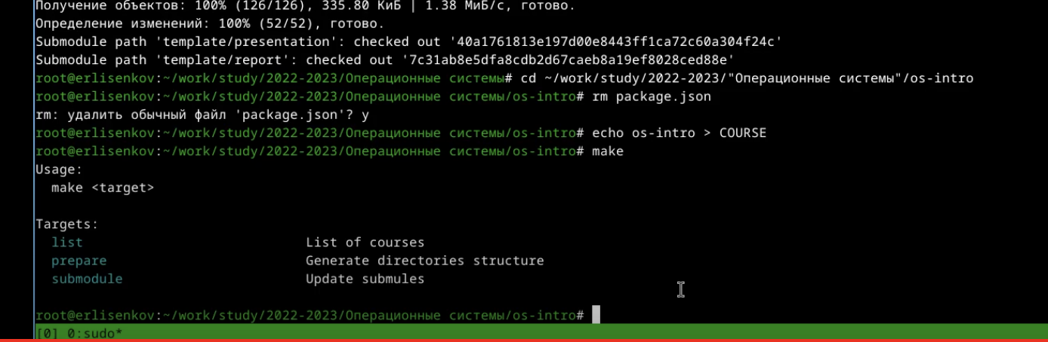

Настройка каталога курса

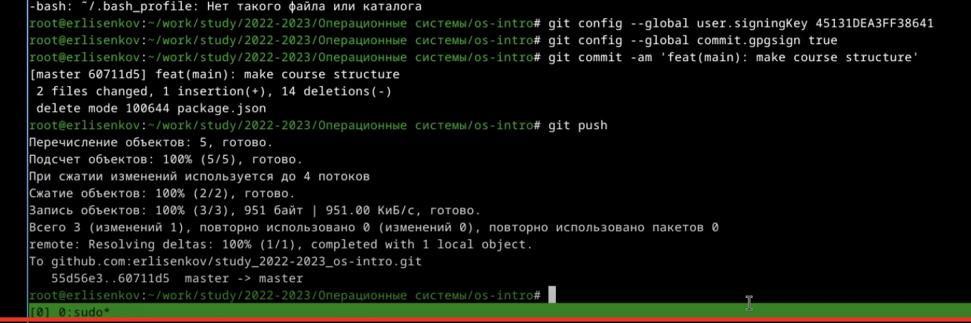

Настройка каталога курса

# Список литературы

1. Dash P. Getting started with oracle vm virtualbox. Packt Publishing Ltd, 2013. 86 p.
2. Colvin H. Virtualbox: An ultimate guide book on virtualization with virtualbox. CreateSpace Independent Publishing Platform, 2015. 70 p.
3. van Vugt S. Red hat rhcsa/rhce 7 cert guide : Red hat enterprise linux 7 (ex200 and ex300). Pearson IT Certification, 2016. 1008 p.
4. Робачевский А., Немнюгин С., Стесик О. Операционная система unix. 2-е изд. Санкт-Петербург: БХВ-Петербург, 2010. 656 p.
5. Немет Э. et al. Unix и Linux: руководство системного администратора. 4-е изд. Вильямс, 2014. 1312 p.
6. Колисниченко Д.Н. Самоучитель системного администратора Linux. СПб.: БХВ-Петербург, 2011. 544 p.
7. Robbins A. Bash pocket reference. O’Reilly Media, 2016. 156 p.